**Филиал №1 «Метелица» МБДОУ №71 г. Пензы «Северное сияние»**

**КОНСУЛЬТАЦИЯ**

**для родителей**

**«Роль информационно – коммуникационных технологий в образовании дошкольников»**

Подготовила: Шероухова Д.О.,

воспитатель

Пенза, 2024г.

**Роль информационно – коммуникационных технологий в образовании дошкольников**

До сих пор существуют разногласия относительно влияния информационно-компьютерных технологий на психическое здоровье дошкольников**.**

Специалисты по раннему и дошкольномудетству зачастую склоняются к тому, что информационно-коммуникационные технологии напрямую угрожают здоровью и благополучию детей дошкольного возраста**.**

В ряду основных проблем со здоровьем, которые может доставлять информационно-компьютерные технологии дошкольникам - большая нагрузка на зрение. Длительное зрительное переутомление приводит к снижению остроты зрения, а поскольку глаза напрямую связаны с мозгом, то зрительное утомление сразу сказывается на состоянии ребенка, как физическом, так и психологическом.

Другая опасность заключается в том, что у ребенка может возникнуть самая настоящая зависимость от использования ИКТ.

Однако, многие ученые считают, что информационно-компьютерные технологии обладают удивительными возможностями при условии, что мы знаем, как сохранить здоровье и обеспечить развитие детей.

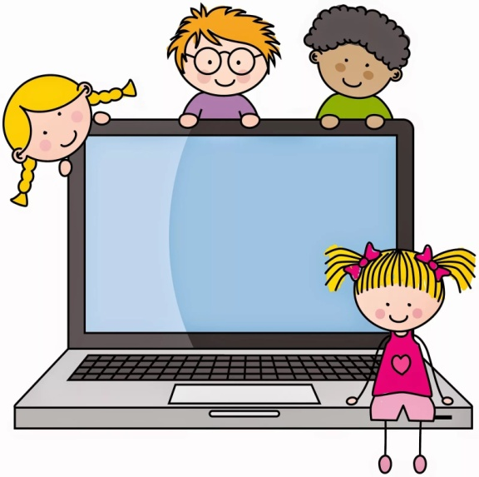**Информационно-компьютерные технологии** вполне естественно вписывается в жизнь детского сада и семьи, являясь одним из эффективных современных технических средств, при помощи которого можно значительно разнообразить процесс воспитания**,** обучения и развития малыша.

Информационно-коммуникационные технологии являются средством интерактивного обучения, которое, позволяет стимулировать познавательную активность детей и участвовать в освоении новых знаний.

Одним из очевидных достоинств проведения занятий с использованием ИКТ является усиление наглядности: обучающий эффект занятий с медиа поддержкой усилен звуковой иллюстрацией, музыкальным сопровождением, анимированными и звуковыми эффектами. Подобные интерактивные иллюстрации, сопровождающиеся звуками, вопросами сказочных героев, требующими от детей самостоятельных решений и ответов, в процессе которых появляются яркие, позитивные эмоции, проявляется очень ярко, создают тем самым основу для развития интереса к познанию, как закреплению определенных тем, так и к познанию нового материала.

Таким образом, использование современных информационных технологий является эффективным средством для развития интереса к познанию, а также воспитания, развития творческих способностей, формирования личности.

Каждое занятие с применением ИКТ вызывает у дошкольниковэмоциональный подъем, желание добиться успехов, сделать задание до конца.

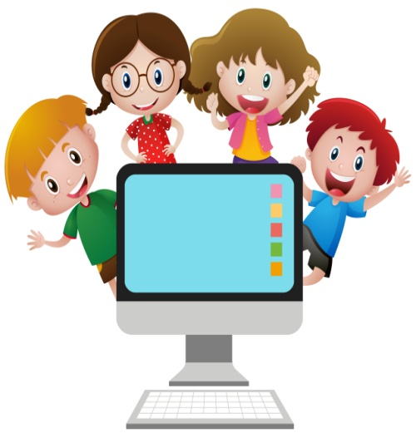В настоящее время существует огромное количество компьютерных развивающих игр для детей разного возраста. Дети с помощью них учатся узнавать формы и цвета, запоминать буквы и цифры, у них развивается способность логически мыслить, воображать**.**

**Работа за компьютером способствует развитию у ребенка:**

1. Мелкой моторики пальцев рук и зрительно-моторной координации. Дошкольникучится соотносить движения своих рук с результатами, которые он наблюдает на экране. Зрительно-моторная координация служит основой для овладения письмом и рисованием.

2. При игре на компьютере, воспитанники начинают думать прежде, чем делать. Все это означает начало овладения детьми основами теоретического мышления, что является важным условием при подготовке детей к обучению школе.

3. Предъявление информации на экране компьютера в игровой форме вызывает у детей огромный интерес, движения, звук, мультипликация надолго привлекает внимание ребенка.

4. В процессе своей деятельности за компьютером дошкольникприобретает уверенность в себе, в том, что он многое может. Компьютер очень *«терпелив»*, никогда не ругает ребенка за ошибки, а ждет, пока он сам исправит их, что в значительной мере стимулирует самого ребенка на достижение успехов.

Информационно-компьютерные технологии являются эффективным средством развития творческих способностей, формирования личности, обогащения интеллектуальной сферы дошкольников, однако информационно-компьютерные технологии не могут заменить педагога, его живого и эмоционального общения с детьми. Признавая, что ИКТ – новое мощное средство для развития мыслительных операций у детей дошкольного возраста**,** необходимо помнить, что их использование в учебно-воспитательных целях в дошкольныхучреждениях требует тщательной организации в соответствии с возрастом детей и требованиями Санитарных правил и норм.

При соблюдении всех рекомендаций работа за компьютером не принесёт вреда здоровью ребёнка, компьютер будет верным другом и помощником и ребёнку, и педагогу.

ИКТ технологии открывают путь ребенку в интересный и увлекательный мир. Однако идти по этому пути ребенку необходимо совместно со взрослыми